**ESCUELA NORMAL DE EDUCACIÓN PREESCOLAR**



**Curso:** Trabajo docente y proyectos de mejora escolar

**Docente:** Fabiola Valero Torres

**Alumna:** Montserrat Rodriguez Rivera 16

**Sexto Semestre Sección B**

**Planeación Educativa Aprende en casa.**

**Competencias de unidad:**

* Plantea las necesidades formativas de los alumnos de acuerdo con sus procesos de desarrollo y de aprendizaje, con base en los nuevos enfoques pedagógicos.
* Establece relaciones entre los principios, conceptos disciplinarios y contenidos del plan y programas de estudio en función del logro de aprendizaje de sus alumnos, asegurando la coherencia y continuidad entre los distintos grados y niveles educativos.
* Utiliza metodologías pertinentes y actualizadas para promover el aprendizaje de los alumnos en los diferentes campos, áreas y ámbitos que propone el currículum, considerando los contextos y su desarrollo.
* Incorpora los recursos y medios didácticos idóneos para favorecer el aprendizaje de acuerdo con el conocimiento de los procesos de desarrollo cognitivo y socioemocional de los alumnos.
* Elabora diagnósticos de los intereses, motivaciones y necesidades formativas de los alumnos para organizar las actividades de aprendizaje, así como las adecuaciones curriculares y didácticas pertinentes.
* Selecciona estrategias que favorecen el desarrollo intelectual, físico, social y emocional de los alumnos para procurar el logro de los aprendizajes.
* Emplea los medios tecnológicos y las fuentes de información científica disponibles para mantenerse actualizado respecto a los diversos campos de conocimiento que intervienen en su trabajo docente.
* Construye escenarios y experiencias de aprendizaje utilizando diversos recursos metodológicos y tecnológicos para favorecer la educación inclusiva.
* Evalúa el aprendizaje de sus alumnos mediante la aplicación de distintas teorías, métodos e instrumentos considerando las áreas, campos y ámbitos de conocimiento, así como los saberes correspondientes al grado y nivel educativo.
* Elabora propuestas para mejorar los resultados de su enseñanza y los aprendizajes de sus alumnos.
* Utiliza los recursos metodológicos y técnicos de la investigación para explicar, comprender situaciones educativas y mejorar su docencia.
* Orienta su actuación profesional con sentido ético-valoral y asume los diversos principios y reglas que aseguran una mejor convivencia institucional y social, en beneficio de los alumnos y de la comunidad escolar.
* Decide las estrategias pedagógicas para minimizar o eliminar las barreras para el aprendizaje y la participación asegurando una educación inclusiva.

Saltillo, Coahuila 16 de mayo de 2021

**ESCUELA NORMAL DE EDUCACIÓN PREESCOLAR DEL ESTADO DE COAHUILA**



Nombre del estudiante normalista: Montserrat Rodriguez Rivera

Grado:3 Sección: B Número de Lista: 16

Institución de Práctica: Ma. Guadalupe Valdés De Salinas.

Clave: 05EJN0054E Zona Escolar: 106 Grado en el que realiza su práctica: 1 Grado

Nombre del Profesor(a) Titular: Roció Kitsue Treviño García

Total de alumnos: 28 Niños: ___19___ Niñas: ___9____

Periodo de Práctica: 10 al 21 de mayo del 2021

**Nombre de la Situación Didáctica:** APRENDE EN CASA

**Fecha:** 16 AL 21 DE MAYO DEL 2021

**Propósito de la Situación Didáctica:**

Que los alumnos del primer grado favorezcan sus aprendizajes y realicen acciones de autocuidado, comparen, iguales y clasifiquen, indaguen acciones sobre el cuidado del medio ambiente, redacten poemas y jueguen a través de situaciones de aprendizaje aisladas con base a aprende en casa de primer grado de preescolar.

|  |  |  |
| --- | --- | --- |
| **Áreas de Desarrollo Personal y Social**  Educación Socioemocional | Organizador Curricular 1 | Aprendizaje esperado |
| Autonomía | Realiza por sí mismo acciones de cuidado personal, se hace cargo de sus  pertenencias y respeta las de los demás. |
| Organizador Curricular 2 |
| Iniciativa personal |

|  |  |  |
| --- | --- | --- |
| **Campo de Formación Académica**   * Exploración y Comprensión del Mundo Natural y Social | Organizador Curricular 1 | Aprendizaje esperado |
| Mundo Natural. | Indaga acciones que favorecen el cuidado del medio ambiente. |
| Organizador Curricular 2 |
| Cuidado del medio ambiente. |

|  |  |  |
| --- | --- | --- |
| **Campo de Formación Académica**   * Pensamiento matemático. | Organizador Curricular 1 | Aprendizaje esperado |
| Número, algebra y variación. | Compara, iguala y clasifica colecciones con base en la cantidad de elementos. |
| Organizador Curricular 2 |
| Numero |

|  |  |  |
| --- | --- | --- |
| **Campo de formación académica**   * Lenguaje y comunicación | Organizador Curricular 1 | Aprendizaje esperado |
| Literatura | Aprende poemas y los dice frente a otras personas. |
| Organizador Curricular 2 |
| Producción,  interpretación e  intercambio de poemas  y juegos literarios |

**Secuencia de Situación Didáctica semana 17 al 21 de mayo del 2021**

|  |  |  |  |  |
| --- | --- | --- | --- | --- |
| FECHA: lunes 17 de mayo de 2021 | | | | |
| **Campo/ Área de formación** | **Aprendizaje esperado** | **Énfasis** | **Materiales** | **Actividad de Reforzamiento**  **Propuesta por la educadora mediante el grupo de FB** |
| ***Educación socioemocional*** | Realiza por sí mismo acciones de cuidado personal, se hace cargo de sus pertenencias y respeta las de los demás. | Realiza acciones responsables y de autocuidado. | Imágenes acciones de cuidado. | ¿Qué hago para cuidarme?  Inicio: Observa imágenes de autocuidado y menciona que acciones observa en estas y porque piensa que estas acciones son importantes para su vida diría.  Desarrollo: En casa realiza acciones donde practique el autocuidado y el cuidado de sus pertenencias, por ejemplo, ordenar sus juguetes, lavar sus manos, cepillarse los dientes, usar cubre bocas, mantener sus espacios ordenados etc.  Cierre: Organiza una reunión con su familia y expresa sus ideas sobre la importancia del autocuidado y de sus pertenecías, |
| **Programa** | Evidencia para Facebook |
| Lo puedo hacer | Fotografía donde realice acciones de autocuidado.  Video donde comente sus ideas sobre la importancia del autocuidado. |

**IMÁGENES DE REFERENCIA PARA LA ACTIVIDAD DE INICIO:**

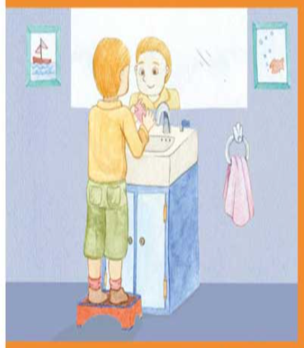 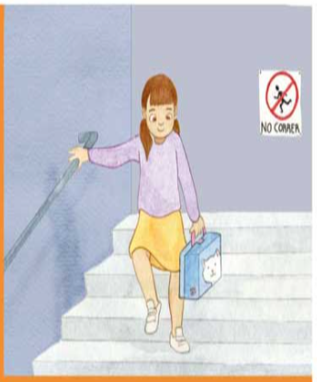

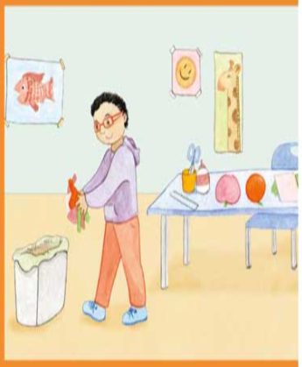

|  |  |  |  |  |
| --- | --- | --- | --- | --- |
| FECHA: Martes 18 de mayo de 2021 | | | | |
| **Campo/ Área de formación** | **Aprendizaje esperado** | **Énfasis** | **Materiales** | **Actividad de Reforzamiento**  **Propuesta por la educadora mediante el grupo de FB** |
| ***Exploración y***  ***comprensión del mundo***  ***natural y social*** | Indaga acciones que favorecen el cuidado del medio ambiente. | Comenta acerca de la contaminación acústica y de las acciones para evitarla. | Video ver a partir del minuto 1:12 en adelante. <https://youtu.be/L9hPgnIToiM>  Hojas.  Recortes  Pegamento. | Inicio: Observa el video ¿Cómo cuidar el medio ambiente? Y conoce las acciones que ahí aparecen para el cuidado del medio ambiente.  Desarrollo: Con ayuda de mamá o papá busca en internet, un libro, una revista, lamina o cualquier documento que tenga a la mano acciones que favorezcan al cuidado medio ambiente y en una hoja pega recortes relacionadas a la información encontrada, luego platica que información encontró y porque piensa que es importante.  Cierre: A partir de la información encontrada realiza en casa una de las acciones encontradas para favorecer el cuidado del medio ambiente. |
| **Programa** | Evidencia para Facebook |
| Contaminación acústica | Video donde muestre la información y platique la importancia de estas acciones.  Fotografía acción de cuidado del medio ambiente. |

|  |  |  |  |  |
| --- | --- | --- | --- | --- |
| FECHA: Martes 18 de mayo de 2021 | | | | |
| **Campo/ Área de formación** | **Aprendizaje esperado** | **Énfasis** | **Materiales** | **Actividad de Reforzamiento**  **Propuesta por la educadora mediante el grupo de FB** |
| ***Pensamiento matemático*** | Compara, iguala y clasifica colecciones con base en la cantidad de elementos. | Realiza acciones para resolver problemas de cantidad que implican igualar colecciones. | Video  <https://youtu.be/3IkqspehhPc>  Hoja o papel de color  Verde  Rojo  Azul | ¿Cuántos faltan para?  Inicio: Para conocer como se compara e iguala observa el video comparar e igualar cantidades para niños de preescolar y sigue las indicaciones del video.  Desarrollo: Con ayuda de mamá o papá realiza 10 bolitas de color verde, 8 bolitas de color rojo y 5 bolitas de color azul, luego las coloca juntas dentro de un recipiente. Posteriormente el alumno busca tres recipientes y clasifica en estos por color, después responde  ¿Qué recipiente tiene mayor cantidad de bolitas?  ¿Qué recipiente tiene mayor cantidad de bolitas?  ¿si hay 8 bolitas rojas, cuantas bolitas azules necesitamos para ogra rea cantidad?  Cierre: al finalizar la actividad platica con su familia si se le dificulto contar, o si piensa que difícil comparar. |
| **Programa** | Evidencia para Facebook |
| ¿Cuántos faltan para? | Video de la actividad de desarrollo, donde clasifique y responda los cuestionamientos. |

***EJEMPLO DE LA CLASIFICACION***

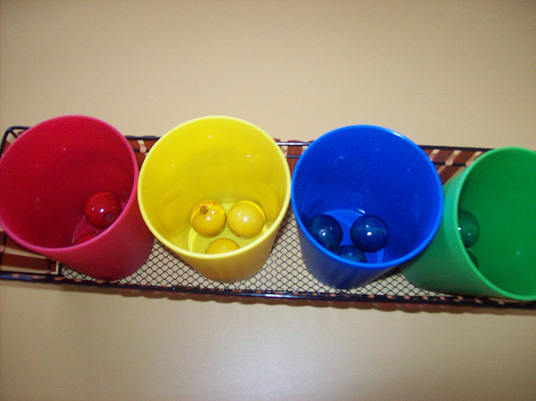

|  |  |  |  |  |
| --- | --- | --- | --- | --- |
| FECHA: Miércoles 19 de mayo de 2021 | | | | |
| **Campo/ Área de formación** | **Aprendizaje esperado** | **Énfasis** | **Materiales** | **Actividad de Reforzamiento**  **Propuesta por la educadora mediante el grupo de FB** |
| ***Lenguaje y Comunicación*** | Aprende poemas y los dice frente a otras personas. | Recita poemas. | Materiales  Video poema Mario  <https://www.youtube.com/watch?v=3v6oqri8vFU>. | Recitamos poemas  Inicio: Platica con mamá si le gustan los poemas o si alguna vez a escuchado alguno, luego observa el video del poema favorito de Mario <https://www.youtube.com/watch?v=3v6oqri8vFU>.  Desarrollo: Con ayuda de mamá busca un poema en internet corto, apréndelo y recítalo en un video.  Cierre: pide a un adulto mamá. Papá abuelito, etc. que te recite su poema favorito o algún verso de este. |
| **Programa** | Evidencia para Facebook |
| Recitamos poemas | Video donde recite algún poema. |

|  |  |  |  |  |
| --- | --- | --- | --- | --- |
| FECHA: jueves 20 de mayo de 2021 | | | | |
| **Campo/ Área de formación** | **Aprendizaje esperado** | **Énfasis** | **Materiales** | **Actividad de Reforzamiento**  **Propuesta por la educadora mediante el grupo de FB** |
| ***Exploración y***  ***comprensión del mundo***  ***natural y social*** | Indaga acciones que favorecen el cuidado del medio ambiente. | Comenta acerca de la contaminación acústica y de las acciones para evitarla. | Consultas de información relacionada a las tres R.  Consulta sobre información del medio ambiente  Video <https://youtu.be/cvakvfXj0KE> | LAS TRES R  Inicio: De tarea observa el video Reducir, Reutilizar y Reciclar. Para mejorar el mundo | Videos Educativos para Niños y busca información relacionada al tema para compartir en clase.  En clase responde:  ¿Qué quiere decir la primera R?  ¿Qué quiere decir la segunda R y para que nos sirve?  ¿Menciona que quiere decir la tercera R?  Desarrollo: A partir de la información indagada sobre las tres r observa distintas imágenes durante clase y las clasifica en tres cajas, con ayuda de sus compañeros.   Cierre: durante clase observa un montón de globos con distintos números, selecciona un numero y pide a la educadora que reviente el globo seleccionado, luego responda la pregunta que ahí aparece de acuerdo a lo aprendido a lo largo de la semana. |
| **Programa** | Evidencia para Facebook |
|  | Trabajo durante clase. |

VIERNES 21 DE MAYO DEL 2021 suspensión de actividades.

AISTENTCIA A CONSEJO TECNICO ESCOLAR.

|  |
| --- |
| ***NOTA: El formato fue cambiado puesto que las actividades expuestas son tareas, el único dia de clase son los días viernes.*** |

**ESCUELA NORMAL DE EDUCACIÓN PREESCOLAR**

**INNOVACIÓN Y TRABAJO DOCENTE**

**Rúbrica de Planeación**

**CICLO ESCOLAR 2020-2021**

**Quinto Semestre**

|  |  |  |
| --- | --- | --- |
| **Nombre de la Alumna** | **Núm. De Lista** | **Sección** |
| **Fecha** | **Periodo de práctica** | |

El número 10 refiere a un nivel de desempeño competente, el 9 a satisfactorio, el 8 a suficiente, el 7 a regular, el 6 a básico y el 5 no se muestra.

|  |  |  |  |  |  |  |  |  |
| --- | --- | --- | --- | --- | --- | --- | --- | --- |
|  |  | **Nivel de desempeño** | | | | | | |
| **Aspectos** | **Indicadores:** | **5** | **6** | **7** | **8** | **9** | **10** | **Prom. del aspecto** |
| **Estructura General** | Expresa claramente el propósito de la práctica docente. |  |  |  |  |  |  |  |
| Menciona los aprendizajes esperados que tratara de lograr |  |  |  |  |  |  |
| Desglosa los campos de formación académica, áreas de desarrollo personal y social y ámbitos de la autonomía curricular |  |  |  |  |  |  |
| Presenta la evaluación por actividad |  |  |  |  |  |  |
| Presenta la evaluación de la mañana de trabajo. |  |  |  |  |  |  |
| **Estructura de la situación didáctica** | Registra las actividades permanentes |  |  |  |  |  |  |  |
| Las actividades de la secuencia o situaciones didácticas están diseñadas con congruencia y conlleva a un aprendizaje |  |  |  |  |  |  |
| Contiene los 3 momentos (inicio, desarrollo y cierre) dentro de situación didáctica |  |  |  |  |  |  |
| Contiene los 3 momentos (inicio, desarrollo y cierre) cada una de las actividades a desarrollar durante la mañana |  |  |  |  |  |  |
| Expresa los criterios de desempeño de las evidencias de aprendizaje. |  |  |  |  |  |  |
| Presenta los recursos materiales y espacios a utilizar durante el día. |  |  |  |  |  |  |

|  |  |  |  |  |  |  |  |  |  |
| --- | --- | --- | --- | --- | --- | --- | --- | --- | --- |
|  |  | **Nivel de desempeño** | | | | | | | |
| **Aspectos** | **Indicadores:** | **5** | **6** | **7** | **8** | **9** | **10** | | **Prom. del aspecto** |
| **Organización** | Distribuye el tiempo con precisión de las actividades. |  |  |  |  |  |  | |  |
| Promedio Final | | | | | | | |  | |
| **Observaciones generales y acuerdos** | | | | | | | | | |
|  | | | | | | | | | |